Район (город) реализации | Добрушский район
Наименование инвестиционного проекта | Создание на площадях, принадлежащих обществу с ограниченной ответственностью «Бако Бел»: швейного производства, производства мягкой мебели, производство полуфабрикатов в том числе быстрозамороженных
Наименование организации | Общество с ограниченной ответственностью «Бако Бел»
Срок реализации (годы) | 2023-2025 гг.
Стоимость проекта, млн рублей | 0,12 млн. рублей
Количество создаваемых новых (дополнительных) рабочих мест | 20 новых рабочих мест
Описание источников финансирования, потребность в кредитовании, млн рублей | Собственные средства организации
Стадии реализации проекта (отметить любым знаком/словом все реализованные /реализуемые этапы) |  | наличие идеи
 |  | разработка проектно-сметной документации
 |  | строительно-монтажные работы
 | да | закупка оборудования
 |  | монтаж оборудования и пуско-наладочные работы
Вид выпускаемой новой продукции | швейные изделия, мягкая мебель, полуфабрикаты в том числе глубокой заморозки
Рынки сбыта (страны) | Беларусь, Российская Федерация, Грузия
Ход реализации проекта | Разработано технико-экономическое обоснование.  Приобретено здание  (за 1 базовую величину), частично сделан ремонт.  частично закуплено оборудование  в 2023 - 24 годы – 71,0 тыс.руб., в том числе:  швейное производство:  промышленные швейные машины – 8шт.;  промышленные оверлоки – 4 шт.;  раскройные столы – 2 шт.;  мебель (столы, стулья);  стелажи.  производство мягкой мебели:  станок деревообрабатывающий – 1 шт.;  инструмент для шлифовки и резки;  компрессор производственный для сшивки деталей.  производство полуфабрикатов:  вакуумный запайщик;  тележки сушильные – 7 шт;  дежи никилированные – 3 шт;  мойки промышленные для корнеплодов;  слайсер производственный – 1 шт.  Оборудование в лизинге – 15,6 тыс.руб. (на текущий момент выплачено 7,8 тыс.руб):  машина для переработки овощей;  дегидратор – сушилка;  морозильник;  сшиватель пакетов.
Описание фотографий:
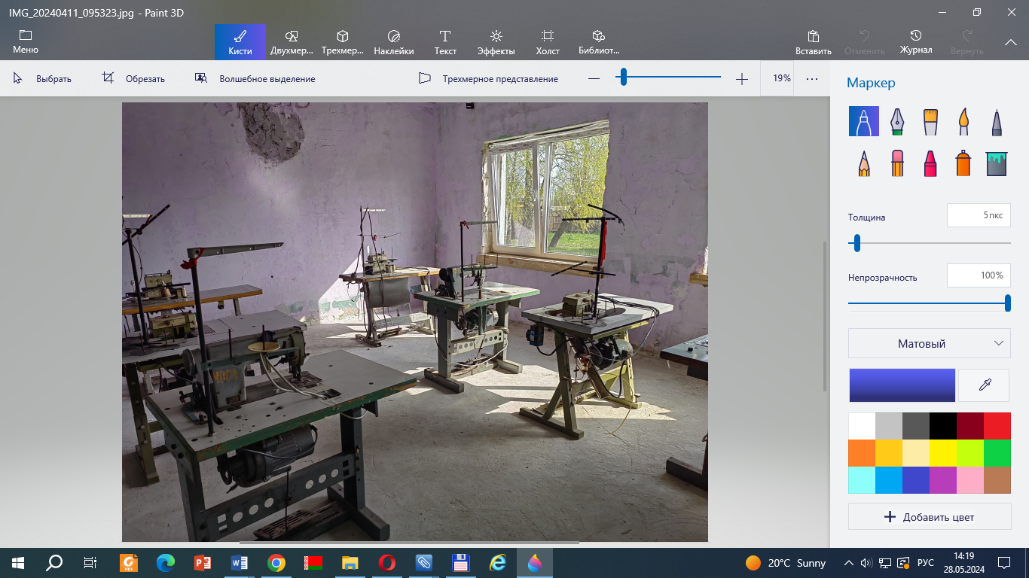 | Добрушский район_Швейное производство  Ведется ремонт производственных помещений.
Контактные данные организации | директор ООО «Бако Бел» Сакович Алла Сергеевна, +375 25 544 11 32

